**4.1峰会嘉宾受益**

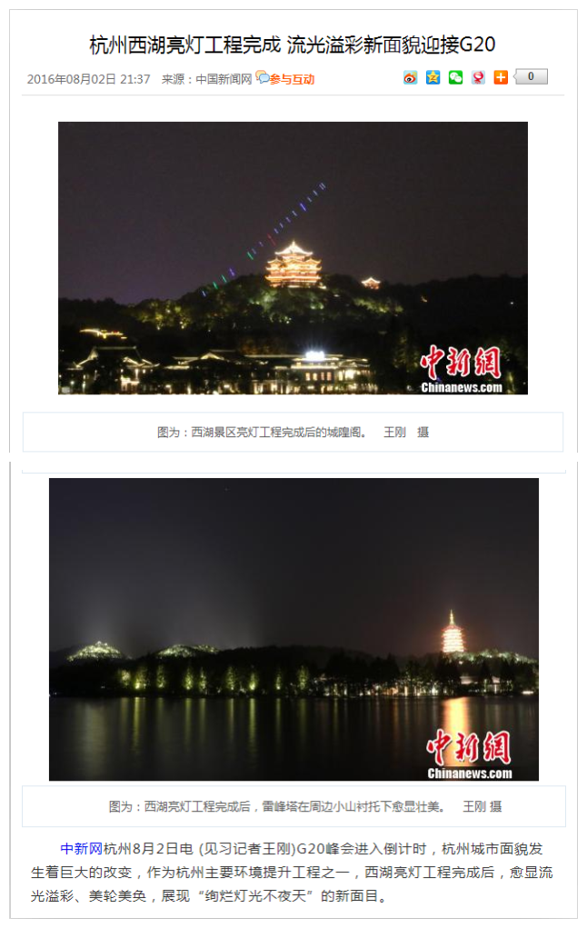

2016年8月2日，中国新闻网：杭州西湖亮灯工程完成，流光溢彩新面貌迎接G20。

**4.2市民游客受益**

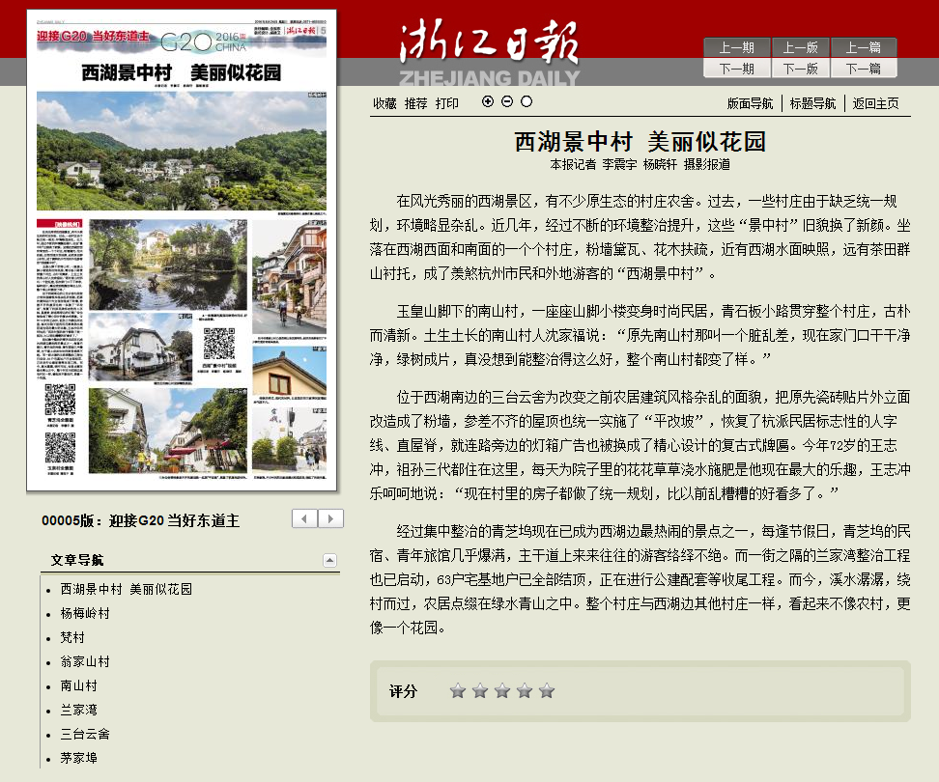

2016年8月24日，浙江日报刊文：西湖景中村，美丽似花园。

2016年08月23日，新华网：G20峰会给杭州市民带来更多幸福感。

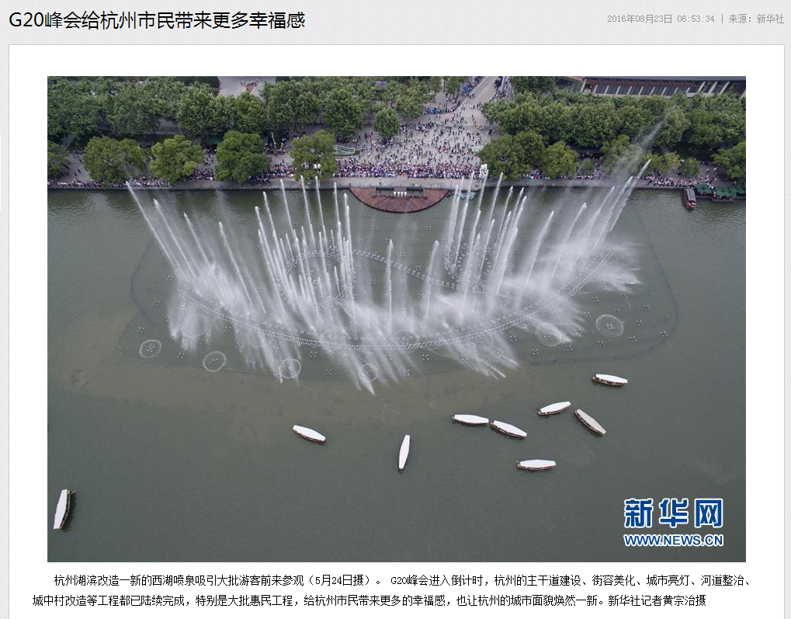

**4.3景区百姓受益**